Proyecto de Aplican de Coopetrans

Presentado por

Willian Steveen Giraldo Diaz

Docente

Harold Bolaños Rodríguez

Universidad Cooperativa de Colombia

Ingeniería de sistema

Curso ing. software y requerimiento

Santiago de Cali

2020

Visión del proyecto:

La visión es crear una app de transporte innovadora que es accesible a todo el mundo y que se adapte a las necesidades de cada persona a la hora de transportarse de un lugar a otro. La tecnología accesible permite a las personas para aprovechar al máximo de sus capacidades donde las personas tendrán un mejor manejo en la hora de usar nuestro sistema.

MAPA MENTAL 1.0

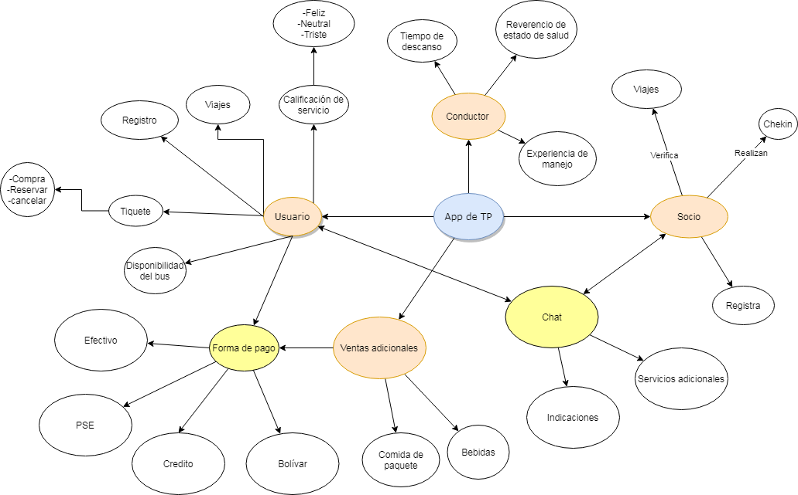

MAPA MENTAL 1.1

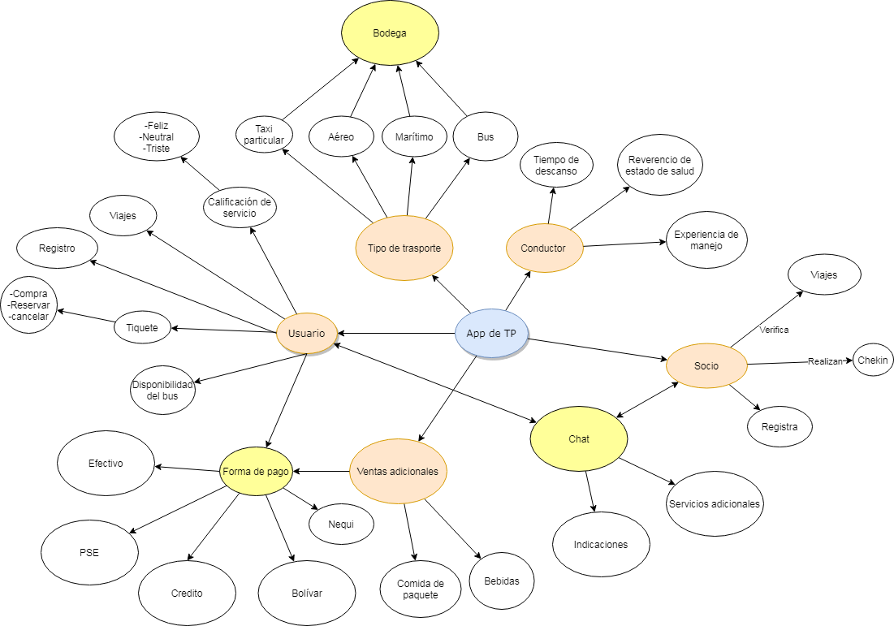

MAPA MENTAL 1.2

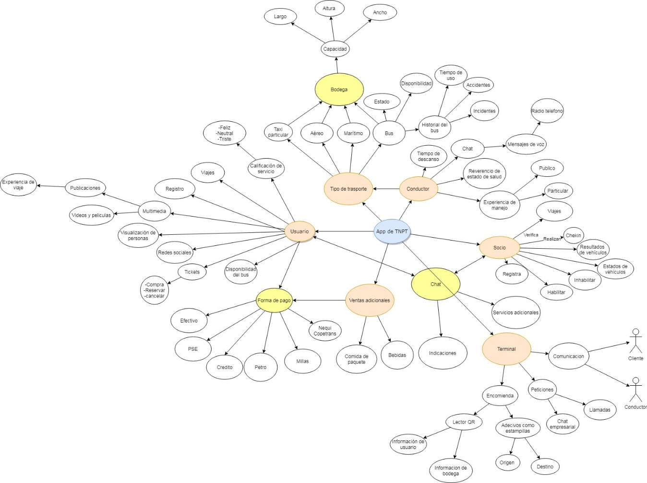

Creamos un modelo de grafos y árboles para nuestra app

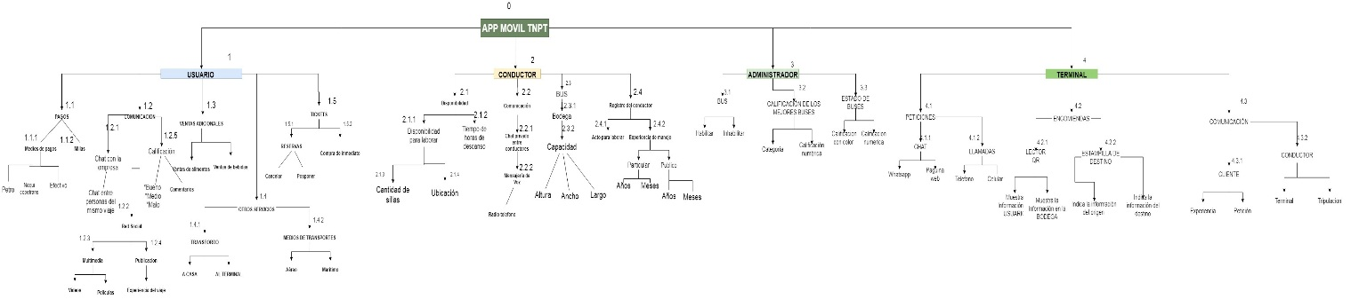

Tenemos Unos requerimientos donde fueron creados por cada nudo de nuestro grafo

Requerimientos del primer sistema que es el usuario

|  |  |  |  |
| --- | --- | --- | --- |
| Número de requisito | RQF 1 | | |
| Nombre de requisito | Servicio del usuario | | |
| Tipo | **X** Requisito | Restricción | |
| Fuente del requisito | El usuario tendrá los siguientes servicios tanto como formas de pagos, cancelación de tickest, reservas o posponer un tickest, servicios de ventas adicionales, seleccionar distintos tipos de transportes como marítimos o aéreos y también tendrán un tipo de redes sociales como publicar experiencias de viajes también se le aplicara un sistema multimedia donde podrán ver videos como películas. | | |
| Prioridad del requisito | **X** Alta/Esencial | Media/Deseado | Baja/ Opcional |
|  |  |  |  |
| Número de requisito | RQF 1.1 | | |
| Nombre de requisito | Implementación de Pagos | | |
| Tipo | **X** Requisito | Restricción | |
| Fuente del requisito | La aplicación se le implementara una interfaz de pagos como por ejemplo a la hora que el usuario quiera pagar le indicara una interfaz donde el usuario elije la forma que desea pagar. | | |
| Prioridad del requisito | **X** Alta/Esencial | Media/Deseado | Baja/ Opcional |
|  |  |  |  |
| Número de requisito | RQF 1.1.1 | | |
| Nombre de requisito | Formas de pagos | | |
| Tipo | **X** Requisito | Restricción | |
| Fuente del requisito | La app se le requiere a la hora de que el usuario quiera pagar tenga elección de distintas formas de pagar como por Nequi Coopetrans, Efectivo, Pagos Virtuales como PSE. | | |
| Prioridad del requisito | **X** Alta/Esencial | Media/Deseado | Baja/ Opcional |
|  |  |  |  |
|  |  |  |  |
| Número de requisito | RQF 1.1.2 | | |
| Nombre de requisito | Pagos por Millas | | |
| Tipo | **X** Requisito | Restricción | |
| Fuente del requisito | Al sistema de formas de pago también se requerirá agregar la forma de pagar por Millas donde el usuario podrá dirigirse a cualquier punto donde pueda realizar el pago de millas. | | |
| Prioridad del requisito | **X** Alta/Esencial | Media/Deseado | Baja/ Opcional |
|  |  |  |  |
| Número de requisito | RQF 1.2 | | |
| Nombre de requisito | Comunicación | | |
| Tipo | **X** Requisito | Restricción | |
| Fuente del requisito | Se le solicita agregar a la app un medio de comunicación para que tanto como los usuarios y los conductores puedan interactuar entre sí. | | |
| Prioridad del requisito | **X** Alta/Esencial | Media/Deseado | Baja/ Opcional |
|  |  |  |  |
| Número de requisito | RQF 1.2.1 | | |
| Nombre de requisito | Un chat para la empresa de transporte | | |
| Tipo | **X** Requisito | Restricción | |
| Fuente del requisito | Este requisito se implementará para que a la hora de solicitar un servicio de transporte el usuario pueda comunicarse en chat privados de usuario a empresa de transporte. | | |
| Prioridad del requisito | **X** Alta/Esencial | Media/Deseado | Baja/ Opcional |
|  |  |  |  |
|  |  |  |  |
| Número de requisito | RQF 1.2.2 | | |
| Nombre de requisito | Red social | | |
| Tipo | **X** Requisito | Restricción | |
| Fuente del requisito | Se requiere implementar unos tipos de red social donde se incluirán páginas web, videos multimedia, publicaciones entre pasajeros y algunas experiencias de viajes. | | |
| Prioridad del requisito | **X** Alta/Esencial | Media/Deseado | Baja/ Opcional |
|  |  |  |  |
| Número de requisito | RQF 1.2.3 | | |
| Nombre de requisito | Sistema multimedia | | |
| Tipo | **X** Requisito | Restricción | |
| Fuente del requisito | A la app se le incluirá unas salas multimedia donde el usuario podrá ver tanto Videos como Películas. | | |
| Prioridad del requisito | **X** Alta/Esencial | Media/Deseado | Baja/ Opcional |
|  |  |  |  |
| Número de requisito | RQF 1.2.4 | | |
| Nombre de requisito | Publicaciones | | |
| Tipo | **X** Requisito | Restricción | |
| Fuente del requisito | La siguiente función es la implementación de Publicaciones entre Usuarios donde podrán compartir su experiencia de viajes. | | |
| Prioridad del requisito | **X** Alta/Esencial | Media/Deseado | Baja/ Opcional |
|  |  |  |  |
|  |  |  |  |
| Número de requisito | RQF 1.2.5 | | |
| Nombre de requisito | Calificación del servicio | | |
| Tipo | **X** Requisito | Restricción | |
| Fuente del requisito | Implementación de calificación y servicio donde al finalizar el servicio de un cliente el podrá dar su respectiva opinión por medio de una interfaz comparada donde tendrá la opción de Calificarlo como BUENO, MEDIO y MALO, también pueden dejar un pequeño comentario respecto al servicio. | | |
| Prioridad del requisito | **X** Alta/Esencial | Media/Deseado | Baja/ Opcional |
|  |  |  |  |
| Número de requisito | RQF 1.3 | | |
| Nombre de requisito | Ventas Adicionales | | |
| Tipo | **X** Requisito | Restricción | |
| Fuente del requisito | Se requiere agregar algunos productos de ventas como comidas y bebidas, por lo tanto, se implementará un botón de ventas adicionales. | | |
| Prioridad del requisito | **X** Alta/Esencial | Media/Deseado | Baja/ Opcional |
|  |  |  |  |
| Número de requisito | RQF 1.4 | | |
| Nombre de requisito | Otros servicios | | |
| Tipo | **X** Requisito | Restricción | |
| Fuente del requisito | La app se requiere agregar otros tipos de servicios como hacer un transbordo o si no elegir un medio de transporte. | | |
| Prioridad del requisito | **X** Alta/Esencial | Media/Deseado | Baja/ Opcional |
|  |  |  |  |
|  |  |  |  |
| Número de requisito | RQF 1.4.1 | | |
| Nombre de requisito | Poder hacer un transbordo | | |
| Tipo | **X** Requisito | Restricción | |
| Fuente del requisito | a la hora de que el usuario quiera hacer un transbordo oprimirá un botón de hacer el transbordo donde puede elegir ir a casa o si no ir a la terminal. | | |
| Prioridad del requisito | **X** Alta/Esencial | Media/Deseado | Baja/ Opcional |
|  |  |  |  |
|  |  |  |  |
| Número de requisito | RQF 1.4.2 | | |
| Nombre de requisito | Medios de transportes | | |
| Tipo | **X** Requisito | Restricción | |
| Fuente del requisito | A la app se le agregara un tipo de categoría donde el usuario puede elegir entre Marítimo o Aéreo. | | |
| Prioridad del requisito | **X** Alta/Esencial | Media/Deseado | Baja/ Opcional |
|  |  |  |  |
|  |  |  |  |
| Número de requisito | RQF 1.5 | | |
| Nombre de requisito | Compra de Tickets | | |
| Tipo | **X** Requisito | Restricción | |
| Fuente del requisito | El usuario puede seleccionar la opción tanto reservar tickete como comprar de inmediato. | | |
| Prioridad del requisito | **X** Alta/Esencial | Media/Deseado | Baja/ Opcional |
|  |  |  |  |
| Número de requisito | RQF 1.5.1 | | |
| Nombre de requisito | Reservar Tickets | | |
| Tipo | **X** Requisito | Restricción | |
| Fuente del requisito | A la hora que el usuario tenga un ticket reservado él tiene la opción en un botón tanto cancelar reserva como posponerla. | | |
| Prioridad del requisito | **X** Alta/Esencial | Media/Deseado | Baja/ Opcional |
|  |  |  |  |
| Número de requisito | RQF 1.5.2 | | |
| Nombre de requisito | Compra de Tickets de inmediato | | |
| Tipo | **X** Requisito | Restricción | |
| Fuente del requisito | La aplicación tiene la opción de Comprar el ticket de forma inmediata. | | |
| Prioridad del requisito | **X** Alta/Esencial | Media/Deseado | Baja/ Opcional |

Segundo sistema de requerimientos del conductor

|  |  |  |  |
| --- | --- | --- | --- |
| Número de requisito | RQF 2 | | |
| Nombre de requisito | Servicio del Conductor | | |
| Tipo | **X** Requisito | Restricción | |
| Fuente del requisito | Se le solicitara al conductor la información como la experiencia de manejo el estado de salud del conductor y el tiempo que solicita descansar también requiere ingresar el tipo de bodega que tiene y colocar la cantidad de sillas que tiene en ventas. | | |
| Prioridad del requisito | **X** Alta/Esencial | Media/Deseado | Baja/ Opcional |
|  |  |  |  |
| Número de requisito | RQF 2.1 | | |
| Nombre de requisito | Disponibilidad | | |
| Tipo | **X** Requisito | Restricción | |
| Fuente del requisito | A la interfaz se le agregara la opción al conductor si está disponible como fuera de servicio. | | |
| Prioridad del requisito | **X** Alta/Esencial | Media/Deseado | Baja/ Opcional |
|  |  |  |  |
| Número de requisito | RQF 2.1.1 | | |
| Nombre de requisito | Disponibilidad para elaborar | | |
| Tipo | **X** Requisito | Restricción | |
| Fuente del requisito | Al conductor se le agregará un tiempo de descanso donde en ese momento el conductor tendrá que elegir su disponibilidad. | | |
| Prioridad del requisito | **X** Alta/Esencial | Media/Deseado | Baja/ Opcional |
|  |  |  |  |
| Número de requisito | RQF 2.1.3 | | |
| Nombre de requisito | Cantidad de sillas | | |
| Tipo | **X** Requisito | Restricción | |
| Fuente del requisito | La aplicación requiere tener una función de agregar las sillas disponibles a la venta para que a la hora de que el usuario solicite una silla la pueda comprar. | | |
| Prioridad del requisito | **X** Alta/Esencial | Media/Deseado | Baja/ Opcional |
|  |  |  |  |
| Número de requisito | RQF 2.1.4 | | |
| Nombre de requisito | Ubicación | | |
| Tipo | **X** Requisito | Restricción | |
| Fuente del requisito | La app se requiere implementar un GPS donde estará dando la ubicación del respectivo conductor para poder hacer un control de rutas. | | |
| Prioridad del requisito | **X** Alta/Esencial | Media/Deseado | Baja/ Opcional |
|  |  |  |  |
| Número de requisito | RQF 2.2 | | |
| Nombre de requisito | Comunicación | | |
| Tipo | **X** Requisito | Restricción | |
| Fuente del requisito | Se requiere implementar un tipo de chat para que los conductores se puedan comunicar cualquier anomalías o trancones presentes. | | |
| Prioridad del requisito | **X** Alta/Esencial | Media/Deseado | Baja/ Opcional |
|  |  |  |  |
| Número de requisito | RQF 2.2.1 | | |
| Nombre de requisito | Chat privado | | |
| Tipo | **X** Requisito | Restricción | |
| Fuente del requisito | A la hora de crear el Chat a la app del conductor se requiere que el chat solo sea privado entre los conductores. | | |
| Prioridad del requisito | **X** Alta/Esencial | Media/Deseado | Baja/ Opcional |
|  |  |  |  |
| Número de requisito | RQF 2.2.2 | | |
| Nombre de requisito | Mensajes de voz | | |
| Tipo | **X** Requisito | Restricción | |
| Fuente del requisito | Se requiere agregar en el Chat una función de enviar mensaje de voz para que los conductores se comuniquen mejor entre sí. | | |
| Prioridad del requisito | **X** Alta/Esencial | Media/Deseado | Baja/ Opcional |
|  |  |  |  |
| Número de requisito | RQF 2.3 | | |
| Nombre de requisito | Bus | | |
| Tipo | **X** Requisito | Restricción | |
| Fuente del requisito | Al escoger el bus de uso el conductor requiere agregar en la aplicación la capacidad de boda que puede tener dicho bus. | | |
| Prioridad del requisito | **X** Alta/Esencial | Media/Deseado | Baja/ Opcional |
|  |  |  |  |
| Número de requisito | RQF 2.3.1 | | |
| Nombre de requisito | Bodega | | |
| Tipo | **X** Requisito | Restricción | |
| Fuente del requisito | Se implementará Las distintas formas de capacidad para que el conductor coloque en su servicio de viaje la bodega tendrá 3 tipos de capacidad de carga como altura, ancho y largo. | | |
| Prioridad del requisito | **X** Alta/Esencial | Media/Deseado | Baja/ Opcional |
|  |  |  |  |
| Número de requisito | RF 2.4 | | |
| Nombre de requisito | Registro del conductor | | |
| Tipo | **X** Requisito | Restricción | |
| Fuente del requisito | La función de registro de conductor requerirá ingresar el tipo de experiencia de manejo si este acto para laborar. | | |
| Prioridad del requisito | **X** Alta/Esencial | Media/Deseado | Baja/ Opcional |
|  |  |  |  |
| Número de requisito | RQF 2.4.2 | | |
| Nombre de requisito | experiencia de manejo | | |
| Tipo | **X** Requisito | Restricción | |
| Fuente del requisito | La aplicación requiere que el conductor se registre con su respectiva experiencia de manejo como publica o particular. Agregando el año y el mes de su experiencia de conducción | | |
| Prioridad del requisito | **X** Alta/Esencial | Media/Deseado | Baja/ Opcional |

Tercer sistema de requerimiento del Administrador

|  |  |  |  |
| --- | --- | --- | --- |
| Número de requisito | RQF 3 | | |
| Nombre de requisito | Servicio del Administrador | | |
| Tipo | **X** Requisito | Restricción | |
| Fuente del requisito | Se le solicitara al conductor la información como la experiencia de manejo el estado de salud del conductor y el tiempo que solicita descansar también requiere ingresar el tipo de bodega que tiene y colocar la cantidad de sillas que tiene en ventas. | | |
| Prioridad del requisito | **X** Alta/Esencial | Media/Deseado | Baja/ Opcional |
|  |  |  |  |
| Número de requisito | RQF 3.1 | | |
| Nombre de requisito | Bus | | |
| Tipo | **X** Requisito | Restricción | |
| Fuente del requisito | El administrador requiere una fusión de tanto habilitar con inhabilitar el uso del bus. | | |
| Prioridad del requisito | **X** Alta/Esencial | Media/Deseado | Baja/ Opcional |
|  |  |  |  |
| Número de requisito | RQF 3.2 | | |
| Nombre de requisito | Calificación de los buses | | |
| Tipo | **X** Requisito | Restricción | |
| Fuente del requisito | se requiere una calificación al mejor bus donde se le seleccionara por el número de calificación y una categoría. | | |
| Prioridad del requisito | **X** Alta/Esencial | Media/Deseado | Baja/ Opcional |
|  |  |  |  |
|  |  |  |  |
| Número de requisito | RQF 3.3 | | |
| Nombre de requisito | Estados de los buses | | |
| Tipo | **X** Requisito | Restricción | |
| Fuente del requisito | Se requiere reportar los estados de cada bus calificándolos por un color y un tipo de número. | | |
| Prioridad del requisito | **X** Alta/Esencial | Media/Deseado | Baja/ Opcional |

Cuarto sistema de requerimiento de la terminal

|  |  |  |  |
| --- | --- | --- | --- |
| Número de requisito | RQF 4 | | |
| Nombre de requisito | Servicio del Terminal | | |
| Tipo | **X** Requisito | Restricción | |
| Fuente del requisito | La app se requiere tener un tipo de peticiones como comunicación entre las encomiendas que envíen los usuarios. | | |
| Prioridad del requisito | **X** Alta/Esencial | Media/Deseado | Baja/ Opcional |
|  |  |  |  |
| Número de requisito | RQF 4.1 | | |
| Nombre de requisito | Servicio del Terminal | | |
| Tipo | **X** Requisito | Restricción | |
| Fuente del requisito |  | | |
| Prioridad del requisito | **X** Alta/Esencial | Media/Deseado | Baja/ Opcional |
|  |  |  |  |
| Número de requisito | RQF 4.1 | | |
| Nombre de requisito | Peticiones | | |
| Tipo | **X** Requisito | Restricción | |
| Fuente del requisito | En esta función de peticiones se requiere tener un Chat y un tipo de llamadas tanto por WhatsApp como por una página web las llamadas se aplicarían como por celular y teléfonos. | | |
| Prioridad del requisito | **X** Alta/Esencial | Media/Deseado | Baja/ Opcional |
|  |  |  |  |
| Número de requisito | RQF 4.1.1 | | |
| Nombre de requisito | Chat | | |
| Tipo | **X** Requisito | Restricción | |
| Fuente del requisito | Se requiere agregar un tipo de chat para las peticiones de los usuarios donde podrán enviar información por medio de WhatsApp y pagina web. | | |
| Prioridad del requisito | **X** Alta/Esencial | Media/Deseado | Baja/ Opcional |
|  |  |  |  |
| Número de requisito | RQF 4.1.2 | | |
| Nombre de requisito | Llamadas | | |
| Tipo | **X** Requisito | Restricción | |
| Fuente del requisito | Se ingresará una función de recibir llamadas tanto por celular como por servicios telefonía. | | |
| Prioridad del requisito | **X** Alta/Esencial | Media/Deseado | Baja/ Opcional |
|  |  |  |  |
| Número de requisito | RQF 4.2 | | |
| Nombre de requisito | Encomiendas | | |
| Tipo | **X** Requisito | Restricción | |
| Fuente del requisito | La app requiere tener un lector de QR donde dará la función de escariar la información del usuario registrado | | |
| Prioridad del requisito | **X** Alta/Esencial | Media/Deseado | Baja/ Opcional |
|  |  |  |  |
| Número de requisito | RQF 4.2.1 | | |
| Nombre de requisito | Lector QR | | |
| Tipo | **X** Requisito | Restricción | |
| Fuente del requisito | A la hora de usar el lector de QR mostrara la información del usuario tanto la bodega y su equipaje como sus datos personales. | | |
| Prioridad del requisito | **X** Alta/Esencial | Media/Deseado | Baja/ Opcional |
|  |  |  |  |
| Número de requisito | RQF 4.2.2 | | |
| Nombre de requisito | Las estampillas | | |
| Tipo | **X** Requisito | Restricción | |
| Fuente del requisito | Las estampillas indicasen las funciones del origen del producto como el destino que llegara. | | |
| Prioridad del requisito | **X** Alta/Esencial | Media/Deseado | Baja/ Opcional |
|  |  |  |  |
|  |  |  |  |
| Número de requisito | RQF 4.3 | | |
| Nombre de requisito | Comunicación | | |
| Tipo | **X** Requisito | Restricción | |
| Fuente del requisito | Lo que se solicita en este requisito es Ver la comunicación de experiencia y peticiones del Cliente y para el conductor se comunicara la terminal como la tripulación. | | |
| Prioridad del requisito | **X** Alta/Esencial | Media/Deseado | Baja/ Opcional |

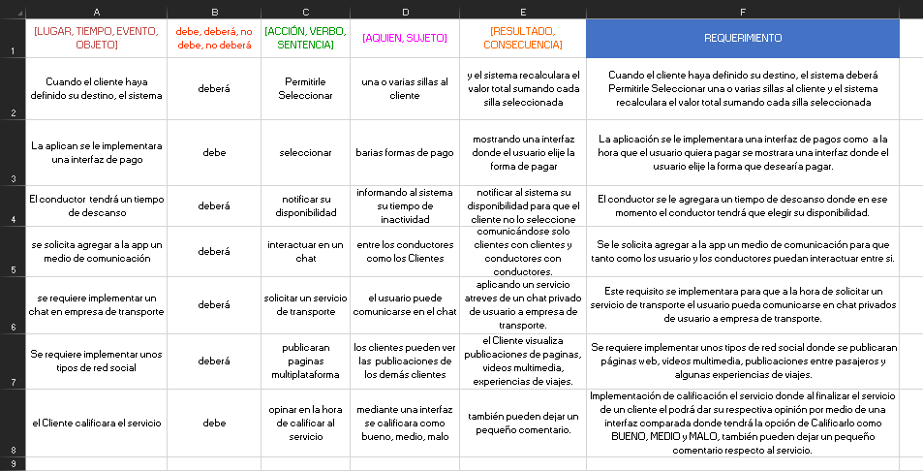Creamos un modelo de Procesador de Requerimientos donde a cada requerimiento verificar que se allá creado correctamente

Por último, tenemos un modelo de Estimación donde daremos a conocer cuando va costar en crear este proyecto de Coopetrans, las horas que se aplicaron en el proyecto y los roles de perfiles profesionales que se contrataron para crear el proyecto.

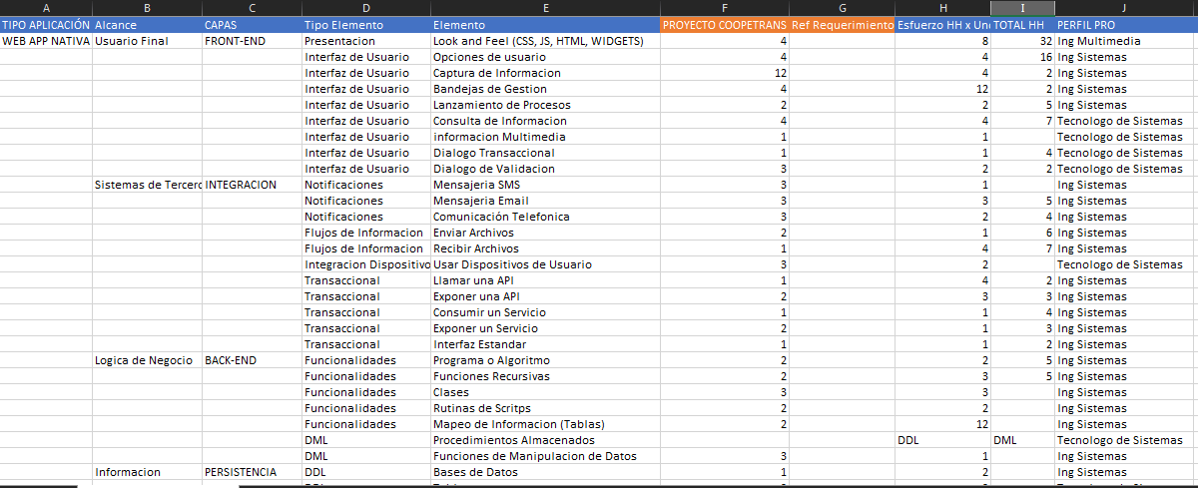

Tenemos unos precios de cada país donde vemos como es pagado a un ingeniero de sistema, un ingeniero multimedia y un tecnólogo de sistemas.

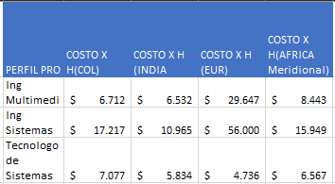

También tenemos unos costos de fabrica clásica como de continua donde cada valor de diferentes países se le multiplica a las horas que se trabajo en el proyecto.

